1-AMAÇ
Bu iş talimatı, GTÜ Mikro/Nano Aygıt Üretim Laboratuvarı’ndaki Brewer Science Cee 200x döner kaplama cihazının (spin coater) güvenli ve doğru kullanımını sağlamak amacıyla hazırlanmıştır.

2-KAPSAM
Mikro/Nano Aygıt Üretim Laboratuvarı'nda bulunan döner kaplama cihazı ile alttaşa fotorezist kapalama işlemini kapsar.

3-SORUMLULUKLAR
Bu talimatın uygulanmasından, Mikro/Nano Aygıt Üretim Laboratuvarı’nda döner kaplama cihazı ile alttaş kaplayan herkes sorumludur.

4-İLGİLİ DOKÜMAN VE KAYITLAR
Döner kaplama cihazı ile çalışmaya başlamadan önce, iş güvenliği/sağlığı ve ön hazırlık işlemlerine dair LAB-TL-0001 nolu MİKRO/NANO AYGIT ÜRETİM LABORATUVARI KULLANIM TALİMATI’nı, LAB-TL-0002 nolu MİKRO/NANO AYGIT ÜRETİM LABORATUVARI’NI TERK ETME TALİMATI’nı kullanılacak kimyasalların MSDS belgelerini ve kullanılacak kimyasalların bilgilendirme kartlarını okuyunuz

5-UYGULAMA
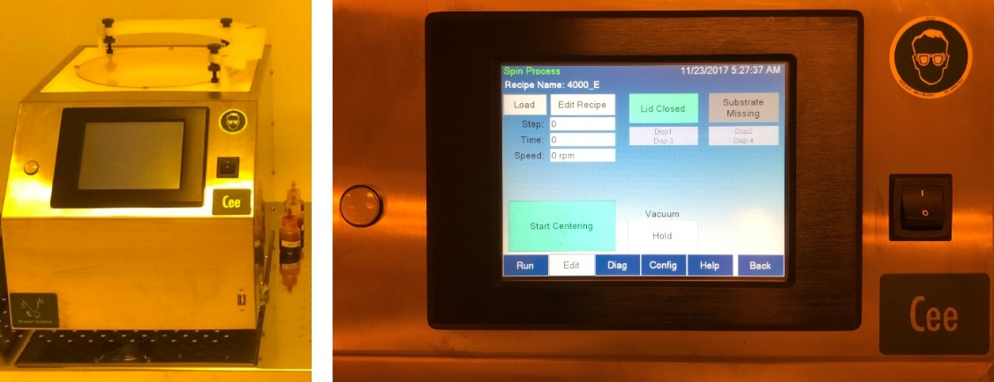

- Ekrandaki menüyü ekran kalemi ile kullanınız.
- Eldiven kullanınız.

- Döner kaplama cihazı her zaman açık vaziyette işleme hazır tutulmaktadır. Kapalı ise I/0 düğmesine basarak açınız. Windows masa ekranının gelmesini bekleyiniz. Ekrandaki tek programı ekran kalemi ile çift tıklayarak çalıştırınız.

- Ekrandaki Load butonuna tıklayınız. Açılan menüden dilediğiniz kaplama programını seçiniz. Enter düğmesine tıklayarak seçtiğiniz programı yükleyiniz.

- Cihazın kapağını açınız.

- Kaplamak istediğiniz numunenin büyüklüğüne uygun bir başlık seçerek yuvasına takınız. Cıvata yuvasının sonuna vardıktan sonra bırakınız, çok az sıkınız.
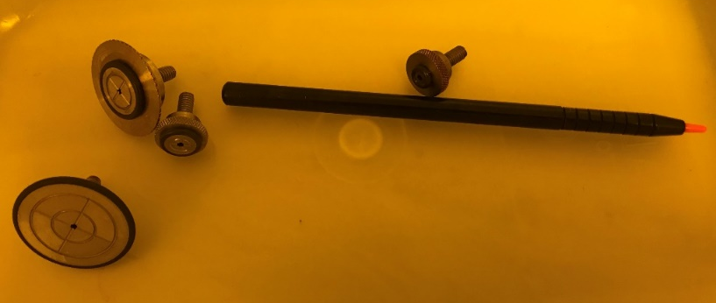

- Masanın altında yerde duran küçük vakum pompasını çalıştırınız (1 konumuna getiriniz).

- Cihazın atık gider hortumunun masanın altındaki atık kutusunun içinde olduğundan emin olunuz. Zemine fotorezist dökme riski vardır!
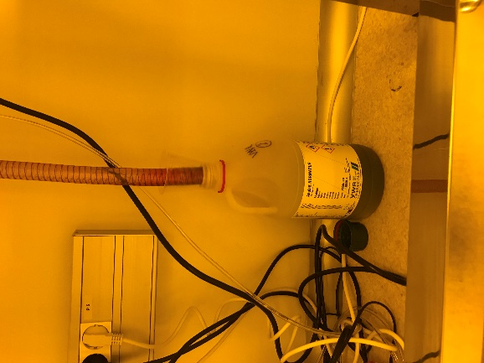

- Numunenizi başlığın üzerine, başlık contası görünmeyecek şekilde ortalayarak yerleştiriniz.

- Ekranda Hold düğmesine tıklayarak numunenizin sabitlenmesini sağlayınız.

- Bundan sonraki adımlarda döndürme işlemine başlamadan önce her defasında kapağı kapatınız.

- Kapağı kapatıp Start Centering düğmesine tıklayınız. Numunenizi dönerken gözleyiniz. Tam ortaya yerleştirilmemişse yalpalayacaktır. Release düğmesine tıklayarak numunenizi düzeltiniz. Hold düğmesine tıklayarak tekrar sabitleyiniz. Bu işlemi numunenizi ortalayıncaya kadar tekrar ediniz.

- Run butonuna tıklayarak kaplama işlemini başlatınız.

- İşlem bittikten sonra kapağı açınız. Numunenizi alınız.

- Döner kaplama cihazıyla işiniz bittikten sonra numune başlığını çıkarıp raftaki kutusuna koyunuz. Kullanılmış aseton kabından bir peçeteye aseton alarak, cihazın kaplama haznesini temizleyiniz. Asetonla cihazın kapak penceresini TEMİZLEMEYİN! Aseton uygun temizlik maddesi değildir, pencereyi aşındıracaktır. Asetonlu peçete ile numune başlığını TEMİZLEMEYİN! Aseton uygun temizlik maddesi değildir, contayı aşındıracaktır.

- Cihazın kapağını kapatınız.

- Masanın altında zemindeki vakum pompasını kapatınız.

- Cihazı KAPATMAYINIZ!

6-KAYITLAMA VE ARŞİVLEME
Bu talimat ve ilgili form/dokümanlar laboratuvar defterine kayıt edilir ve laboratuvarda arşivlenir.

